科研管理系统纵向课题用户使用手册

用户在浏览器输入：[http://172.18.4.98/ 使用用户名和密码进行登录，如图1所示。](http://kygl.ncu.edu.cn/,使用用户名和密码进行登录，如图1所示。)或从科研处网站进入科研管理系统进行登录。科研管理系统主界面如图2所示。（浏览器建议使用360浏览器极速模式）



图1 科研管理系统登录界面

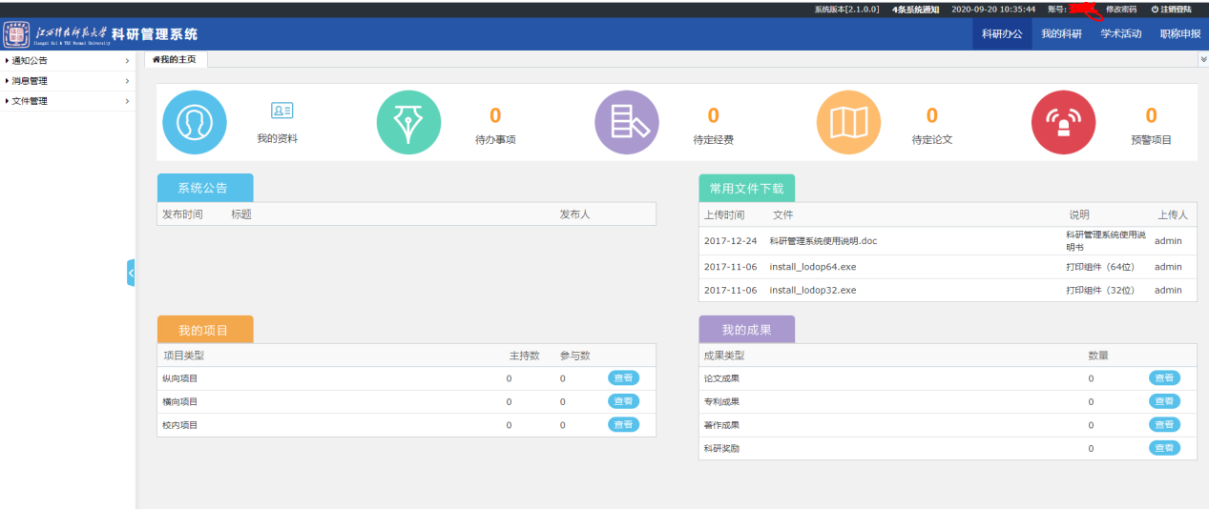

图2科研管理系统主界面

1. 项目立项

科研处已将项目批量导入系统。

1. 项目信息以及预算补充

当科研处纵向项目管理员新增新项目后，项目负责人则可在科研管理系统补充项目详细信息以及预算。

我的科研🡪纵向项目🡪项目列表，点击“编辑”。

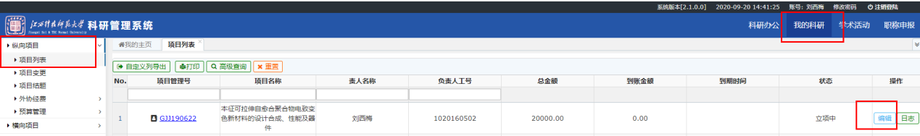

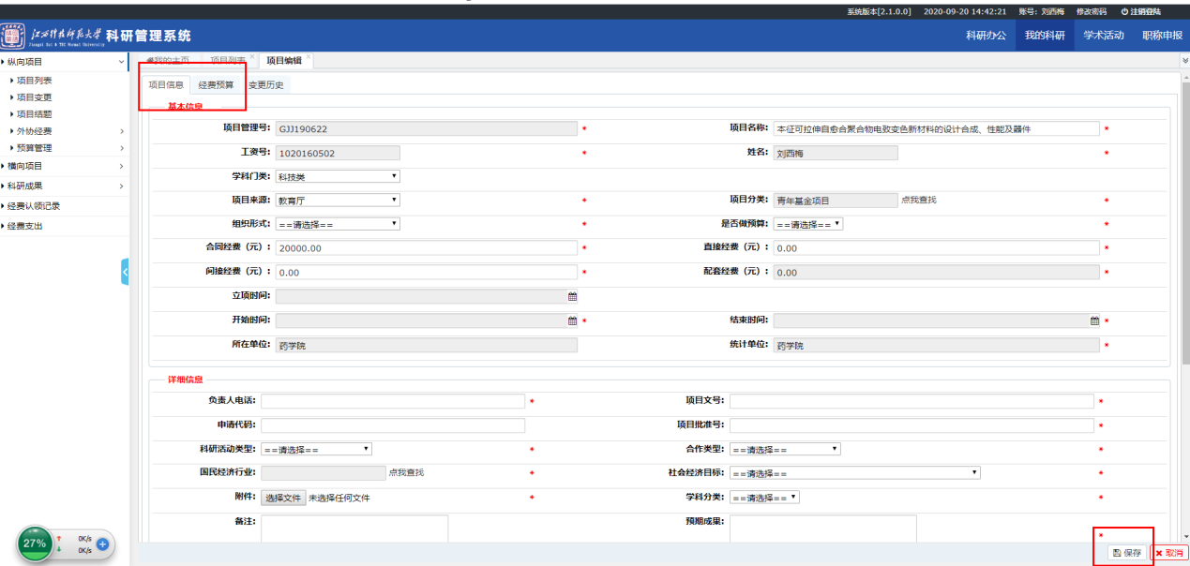

填下完毕后，点击保存，等待审核，审核完毕即可。（如果项目有配套经费，则不仅需要填写项目本身预算，配套经费预算也需要填写）

**注：项目信息-详细信息中的附件请上传立项材料扫描件及预算说明书。**

目前审核流程有两步，二级单位秘书审核以及科研处审核审核。

点击流水即可查看审核的过程。

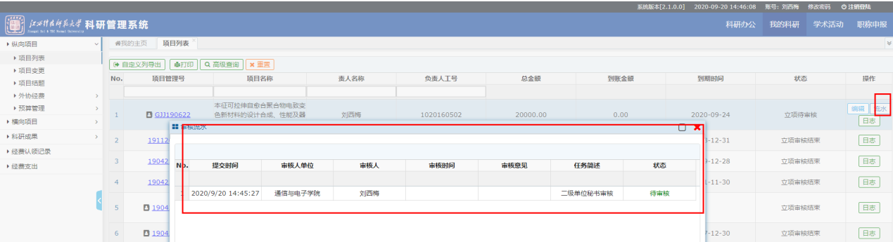

1. 项目经费到账

见横向项目经费到流程。

1. 立项审核

纵向项目审核人员登录系统，在待办事务中点击“查看”，点击项目管理号，即可查看项目所有信息，点击“审核”即可对项目进行审核。

